#### CACollectionView

###### 类说明

同CATableView类似，主要用于数据的展示，实现了tableView的基本功能，同时对tableView拓展，更完美的进行展示数据。

###### 效果图

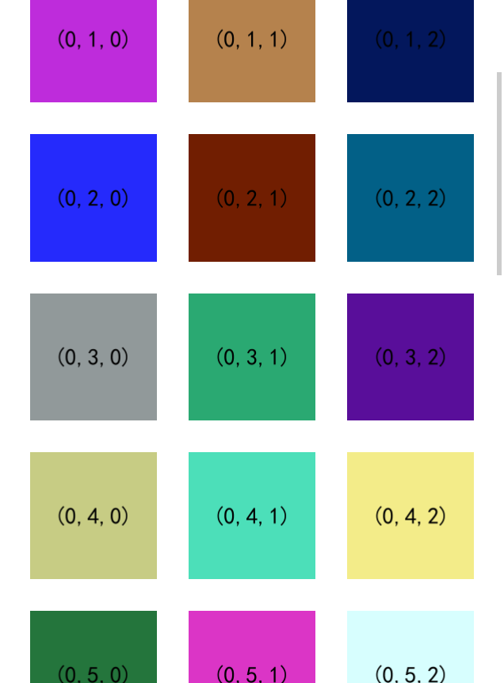

###### 基类

[CAScrollView](../CAScrollView.docx)

###### 属性

|  |  |  |
| --- | --- | --- |
| 访问修饰符 | 属性名 | 说明 |
| protected | CollectionViewDataSource | 数据代理 |
| protected | CollectionViewDelegate | 点击事件代理 |
| protected | CollectionHeaderView | section的头部视图 |
| protected | CollectionFooterView | section的尾部视图 |
| protected | CollectionHeaderHeight | 头部视图的高度 |
| protected | CollectionFooterHeight | 尾部视图的高度 |
| protected | HoriInterval | item间的水平间隔 |
| protected | VertInterval | item间的竖直间隔 |
| protected | AllowsSelection | cell是否允许被选择 |
| protected | AllowsMultipleSelection | cell是否允许被多选 |
| protected | AlwaysTopSectionHeader | section头部是否停留在顶部 |
| protected | AlwaysBottomSectionFooter | section尾部是否停留在底部 |

###### 方法

|  |  |  |
| --- | --- | --- |
| 访问修饰符 | 方法名 | 说明 |
| public | reloadData | 刷新tableView |
| public | setSelectRowAtIndexPath | 设置当前选中的item |
| public | dequeueReusableCellWithIdentifier | 从复用队列中寻找指定标识符的cell |

###### 属性介绍

**CollectionViewDataSource**

类型：CACollectionViewDataSource*

解释：使用collectionView时必须要设置数据代理，代理类的详细接口请参考[CACollectionViewDataSource](../../../Delegate/CACollectionViewDataSource.docx)， get/set{}。

示例：

|  |
| --- |
| CACollectionView* p_Conllection=CACollectionView::createWithCenter(CCRect(size.width*0.5,size.height*0.5,size.width,size.height));  p_Conllection->setCollectionViewDataSource(this);  this->getView()->addSubview(p_Conllection); |

**CollectionViewDelegate**

类型：CACollectionViewDelegate*

解释：点击事件的代理，代理类中包括响应选中cell和取消选中cell两个接口，使用时可根据实际情况选择是否需要设置此代理，代理类的详细接口请参考[CACollectionViewDelegate](../../../Delegate/CACollectionViewDelegate.docx)，get/set{}。

示例：

|  |
| --- |
| CACollectionView* p_Conllection=CACollectionView::createWithCenter(CCRect(size.width*0.5,size.height*0.5,size.width,size.height));  p_Conllection->setCollectionViewDelegate(this);  p_Conllection->setCollectionViewDataSource(this);  this->getView()->addSubview(p_Conllection); |

**CollectionHeaderView**

类型：CAView*

解释：collectionView的头部视图，get/set{}。

**CollectionFooterView**

类型：CAView*

解释：collectionView的尾部视图，get/set{}。

**CollectionHeaderHeight**

类型：unsigned int

解释：collectionView的头部视图的高度，get/set{}。

**CollectionFooterHeight**

类型：unsigned int

解释：collectionView的尾部视图的高度，get/set{}。

**HoriInterval**

类型：unsigned int

解释：item的水平间隔，在collectionView中一个cell可以被分为若干个item，get/set{}。

**VertInterval**

类型：unsigned int

解释：item的竖直间隔，get/set{}。

**AllowsSelection**

类型：bool

解释：cell是否可选，is/set{}。

示例：

|  |
| --- |
| CACollectionView* p_Conllection=CACollectionView::createWithCenter(CCRect(size.width*0.5,size.height*0.5,size.width,size.height));  p_Conllection->setCollectionViewDelegate(this);  p_Conllection->setCollectionViewDataSource(this);  p_Conllection->setAllowsSelection(true);  this->getView()->addSubview(p_Conllection); |

**AllowsMultipleSelection**

类型：bool

解释：cell是否可多选，必须在cell设置为可选时才能设置多选，public is/set{}。

示例：

|  |
| --- |
| CACollectionView* p_Conllection=CACollectionView::createWithCenter(CCRect(size.width*0.5,size.height*0.5,size.width,size.height));  p_Conllection->setCollectionViewDelegate(this);  p_Conllection->setCollectionViewDataSource(this);  p_Conllection->setAllowsSelection(true);  p_Conllection->setAllowsMultipleSelection(true);  this->getView()->addSubview(p_Conllection); |

**AlwaysTopSectionHeader**

类型：bool

解释：当cell滑出界面时是否允许sectionHeader一直停留在tableView的顶部，默认为true，is/set{}。

**AlwaysBottomSectionFooter**

类型：bool

解释：当cell滑出界面时是否允许sectionFooter一直停留在tableView的底部部，默认为true，is/set{}。

###### 方法介绍

**void** **reloadData()**

返回值：void

解释：刷新当前的collectionView，collectionView的任何数据变动，都需要调用此方法进行强制刷新。

**void** **setSelectRowAtIndexPath(unsigned int section, unsigned int row, unsigned int item)**

返回值：void

参数：

|  |  |  |
| --- | --- | --- |
| 类型 | 参数名 | 说明 |
| unsigned int | section | 点击的section |
| unsigned int | row | 选中的cell |
| unsigned int | item | 选中的item |

解释：通过调用此接口，可以设置当前collectionView选中的数据。

**CACollectionViewCell\*** **dequeueReusableCellWithIdentifier(const char* reuseIdentifier)**

返回值：CACollectionViewCell*

参数：

|  |  |  |
| --- | --- | --- |
| 类型 | 参数名 | 说明 |
| const char* | reuseIdentifier | 复用标示符 |

解释：从复用队列中寻找指定标识符的cell，如果不存在，则返回NULL。